Załącznik nr 5 do Ogłoszenia
Wciągnik elektryczny (64100260):
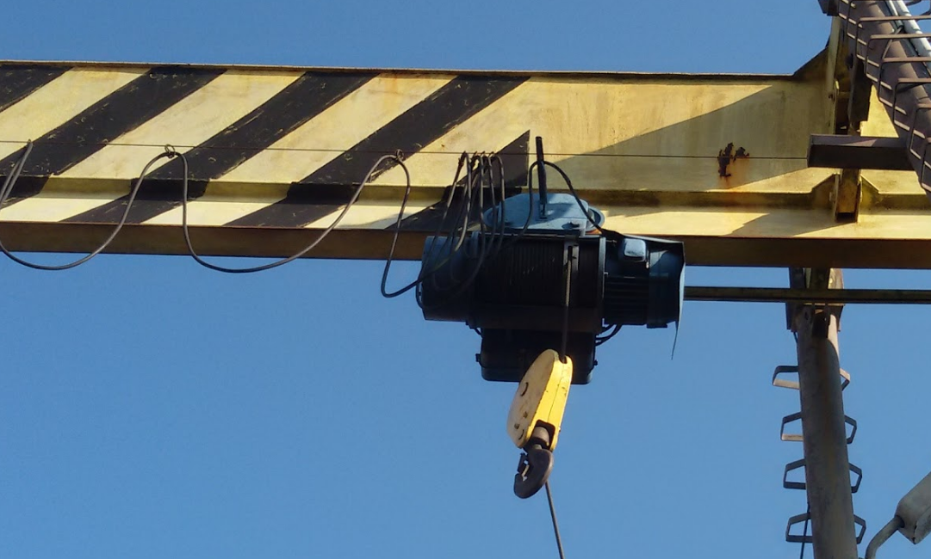
Nożyce uniwersalne NW – 5221 (42400003):
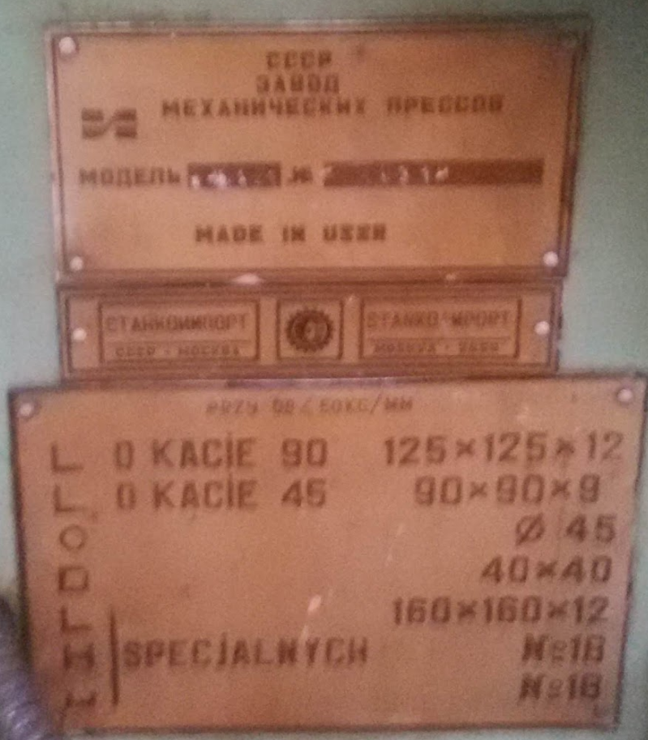
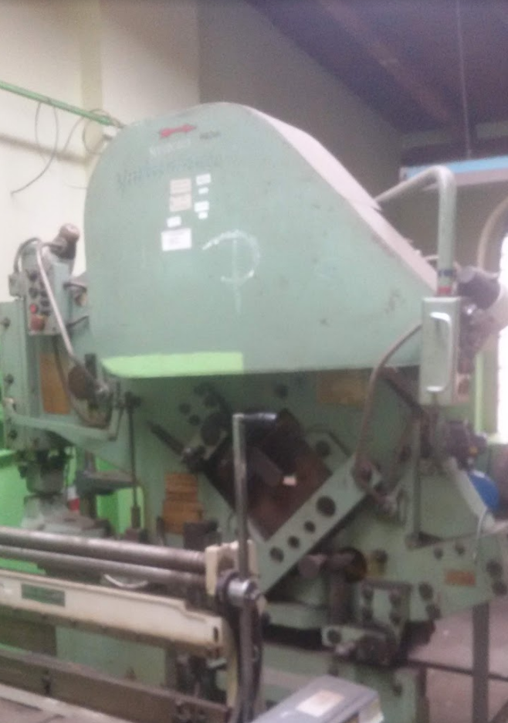

Kocioł centralnego ogrzewania z podajnikiem automatycznym KWN-SGR 25kW (31000085):
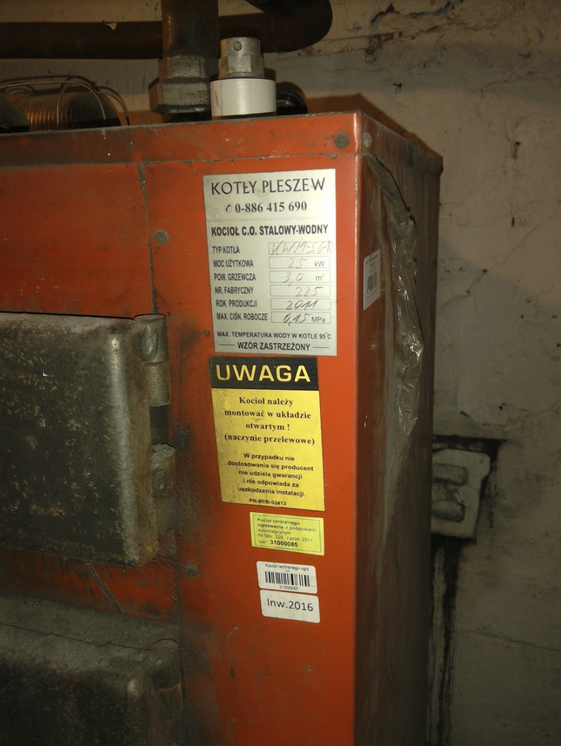

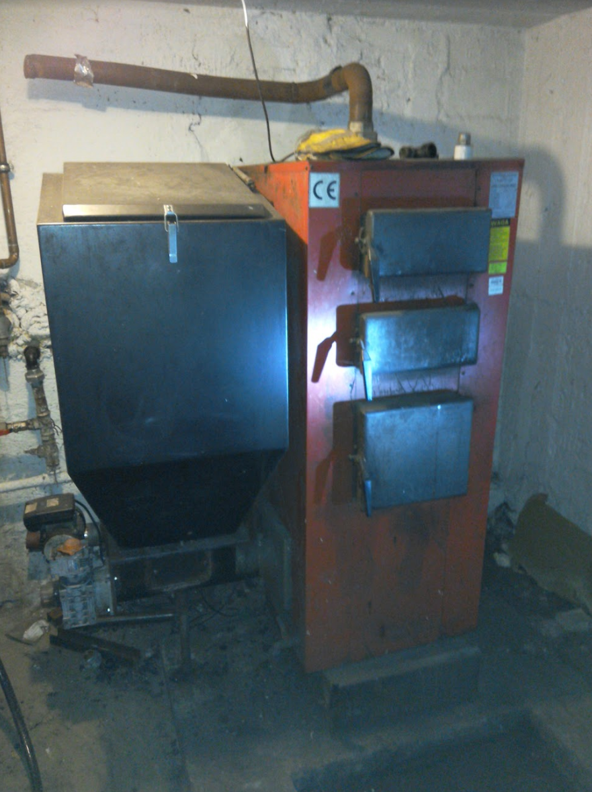

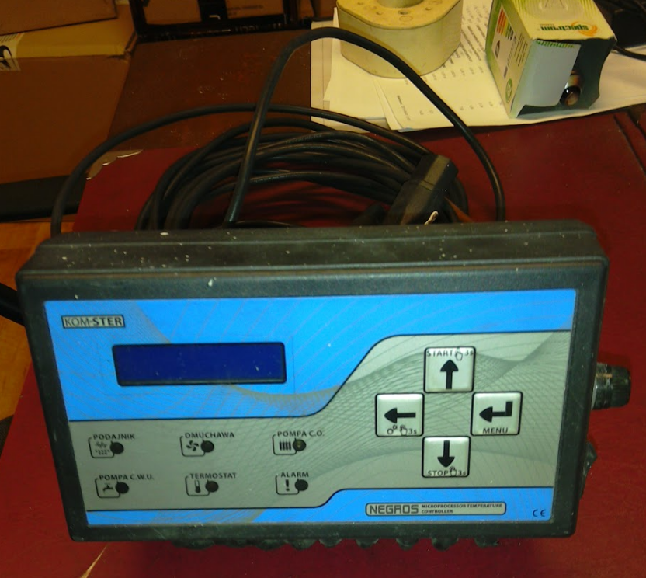
Drukarka fiskalna POSNET TEMO HS FV EJ BT (49114787):
